**通惠期货研究发展中心**

**核心观点：烯烃装置重启，近期甲醇有支撑**

**甲醇周报 2018年7月2日**

**联系人：陈绍阳**

**联系方式：021*68864418**

**一、本周市场表现**

本周郑醇大幅反弹。主力1809合约开盘2744，周最高2842，最低2688，收盘2839，较上周大涨100点。成交355.8万手，较上周增112.6万手，持仓63.3万手，增1.3万手。

|  |  |  |
| --- | --- | --- |
|  | 本周 | 上周 |
| 开盘 | 2744 | 2820 |
| 最高 | 2842 | 2829 |
| 最低 | 2688 | 2719 |
| 收盘 | 2839 | 2739 |
| 成交量 | 355.8万 | 243.2万 |
| 持仓量 | 63.3万 | 62万 |

郑醇主力K线

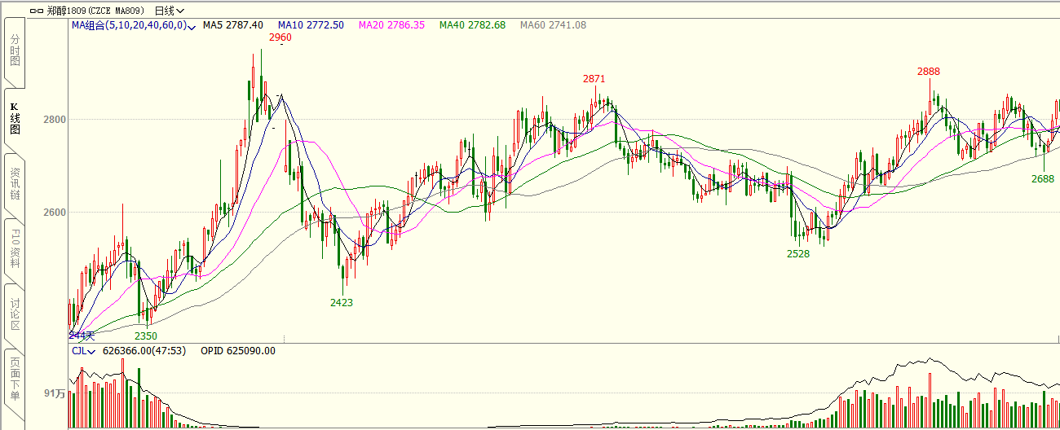

数据来源：文华财经，通惠期货研发部

**二、上游原料**

动力煤：

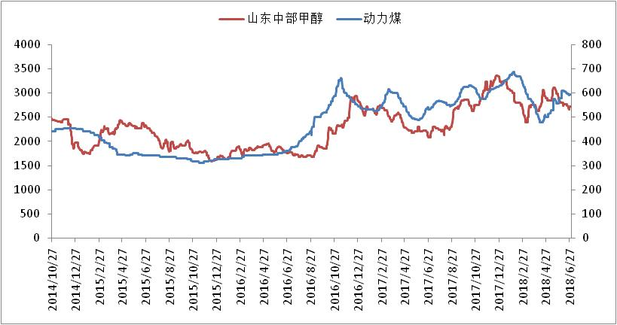

数据来源：Wind，通惠期货研发部

本周，动力煤市场有所走弱，成本端对甲醇支撑减弱。

**三、国内甲醇现货市场**

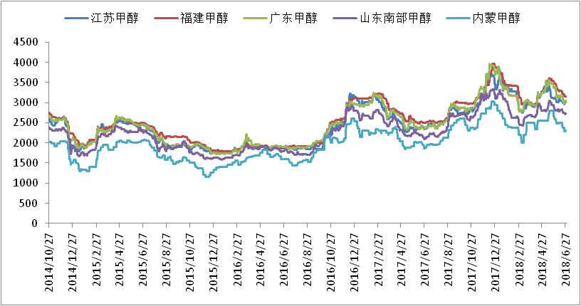

数据来源：wind,通惠期货研发部

6月初行情震荡为主，8日夜盘大幅冲高，11日附近港口低库存、低进口情况也推动市场走高；6月19日附近，特朗普加征关税，端午假期之后金融市场、商品市场大幅杀跌，随后甲醇也进一步下挫，传统需求偏弱，加之港口累库动作，基本面一般化。

|  |  |  |
| --- | --- | --- |
|  | 本周五 | 上周五 |
| 江苏 | 3020 | 2960 |
| 福建 | 3150 | 3150 |
| 广东 | 3060 | 3060 |
| 山东南 | 2730 | 2730 |
| 内蒙古 | 2300 | 2300 |

区域价差：

从区域价差以及基差情况来看，近期期货走强，现货偏软，基差迅速回归。区域价差方面，目前华东与内地价差处于平均水平。

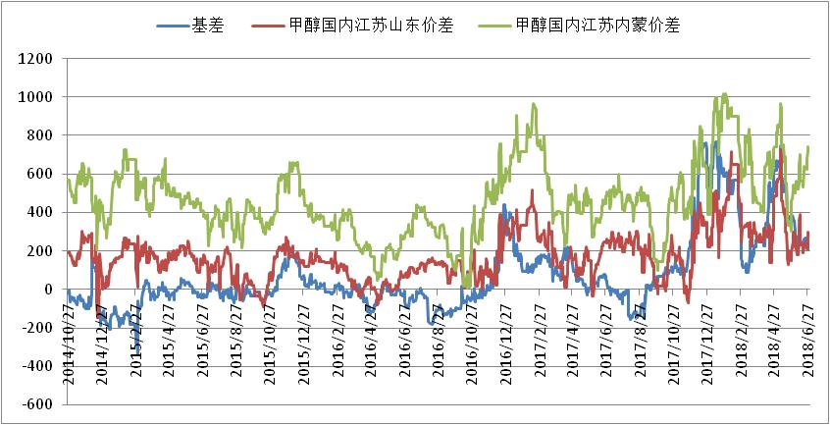

数据来源：wind，通惠期货研发部

**四、港口库存数据**

|  |  |  |
| --- | --- | --- |
| 单位：万吨 | 本周 | 上周 |
| 江苏 | 19.4 | 17.58 |
| 华南 | 2 | 1.2 |
| 浙江 | 8.9 | 9.7 |
| 总计 | 30.3 | 28.48 |

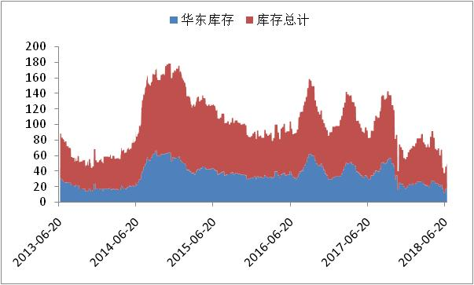

数据来源：wind，通惠期货研发部

本周港口库存增加，江苏甲醇库存在19.4万吨（不加连云港地区库存），较上周增加1.82万吨。华南库存2万吨，增加0.8万吨，浙江库存8.9万吨，减少0.8万吨，总库存28.48万吨，增加1.82万吨。

**五、外盘甲醇**

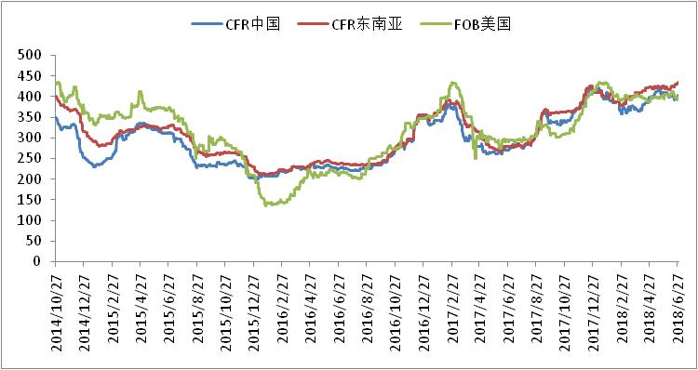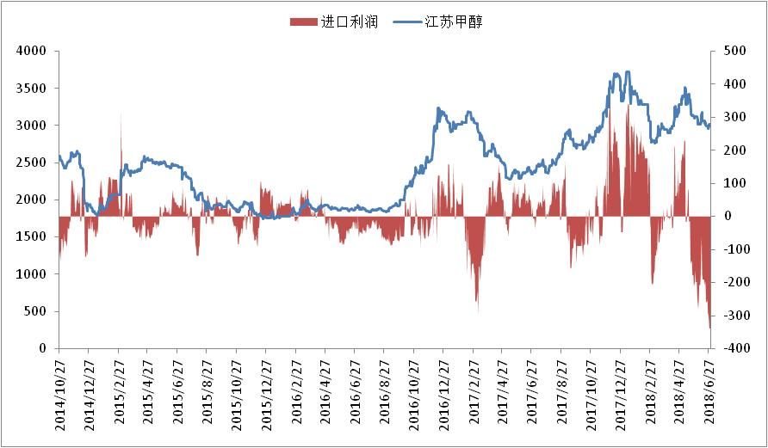

数据来源：wind,通惠期货研发部

外盘甲醇本周持续走强，尤其中国港口，尽管内盘上涨，但由于外盘涨势更甚，加上人民币大幅贬值，进口倒挂幅度增大。

|  |  |  |
| --- | --- | --- |
|  | 本周 | 上周 |
| CFR中国 | 402 | 398 |
| CFR东南亚 | 435 | 430 |
| FOB美国 | 391 | 398 |
| FOB鹿特丹（欧元/吨） | 374 | 379 |

区域价差：

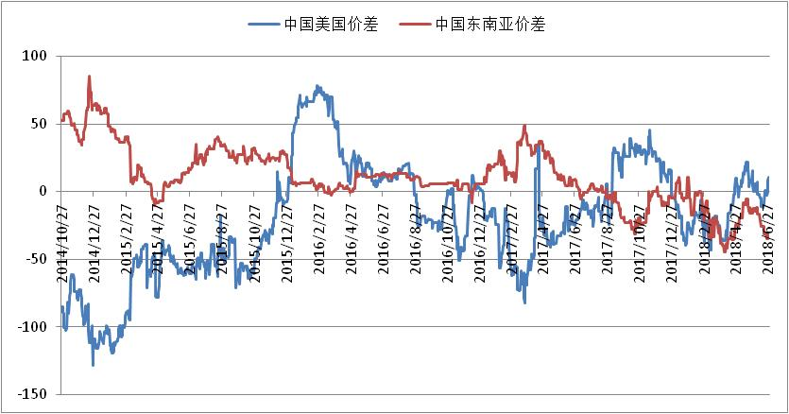

数据来源：wind，通惠期货研发部

目前中国东南亚甲醇价差拉大，有中国甲醇去往东南亚的转口贸易，对中国华东沿海甲醇是利好。

**六、下游价格变化情况**

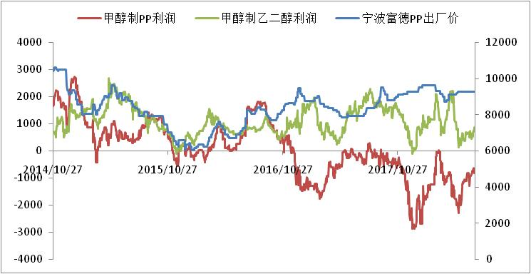

数据来源：wind,通惠期货研发部

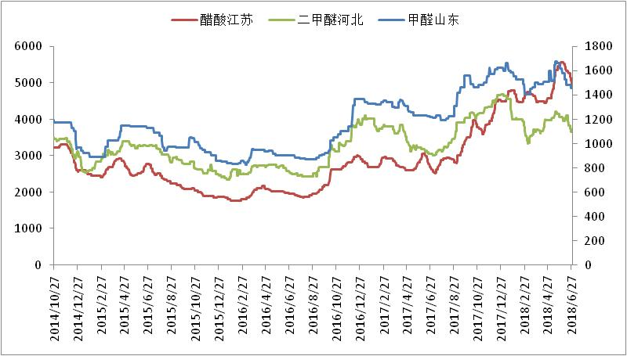

数据来源：wind,通惠期货研发部

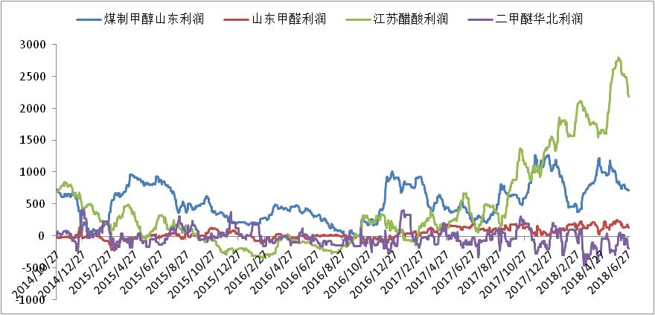

数据来源：wind,通惠期货研发部

本周国内甲醇下游开工仍有分化，不过整体变化不大。我国甲醛行业开工在30%，周增加1.9个百分点，临沂一带甲醛开工出现提升，其余地区变化不大，南方开工欠佳；二甲醚行业开工在65%，周增加1个百分点；醋酸开工82.63%，周增加4个百分点，天津渤化永利及安徽华谊装置均恢复正常，仅河南义马装置降负，且兖矿检修；MTBE行业开工在48.69%，周下滑3个百分点，烟台万华78万吨停工，铭浩20万吨开工；DMF行业开工54%，周增加3个百分点；烯烃开工维持在56%，较前期持平。

**八、总结**

目前各地市场整体出货一般，其中内地市场主产区低价频现，加之传统、新型下游需求表现平平，短期难有较大利好支撑，预计在各内地区域联动影响下，下周各内地市场仍有不同程度下滑空间，关注下月内蒙新增产能释放情况以及各内地与港口套利情况。港口方面，近期部分进口船货陆续到港，港口流通库存有增加预期，现货面或难有较大支撑，加之贸易战影响，国内工业品期货整体表现欠佳，关注期现联动情况。值得一提的是，浙江地区两家烯烃装置中部分预计重启，关注实际重启动态及原料采购情况。

**免责声明：**本报告中的信息均来源于已公开的资料，我公司对这些信息的准确性及完整性不作任何保证，不保证该信息未经任何更新，也不保证本公司做出的任何建议不会发生任何变更。在任何情况下，报告中的信息或所表达的意见并不构成所述品种买卖的出价或询价。本报告版权归通惠期货研究发展中心所有。未获得通惠期货研究发展中心书面授权，任何人不得对本报告进行任何形式的发布、复制。如引用、刊发，需注明出处为“通惠期货发展研究中心”，且不得对本报告进行有悖原意的删节和修改。